 | Зборник радова Факултета техничких наука, НовиСад
УДК: (Уписује редакција, оставити овај ред)
ДОИ: (Уписује редакција, оставити овај ред)

Аутономна експлоатација рањивости контејнерске изолације применом LLM агената
Autonomous Exploitation of Container Isolation Vulnerabilities Using LLM Agents
Марко Ердељи, Факултет техничких наука, Нови Сад

Студијски програм – СОФТВЕРСКО ИНЖЕЊЕРСТВО И ИНФОРМАЦИОНЕ ТЕХНОЛОГИЈЕ
Кратак садржај – Рад се бави испитивањем способност аутономних агената заснованих на великим језичким моделима да аутономно наруше изолацију контејнера и издвоје тајни податак из меморије процеса жртве. Развијен је евалуациони оквир са три лабораторијска сценарија растуће сложености, а евалуација је спроведена на моделима различитих нивоа способности. Резултати показују да савремени агенти представљају практично оствариву претњу контејнерској изолацији.
Кључне речи: LLM агенти, контејнерска безбедност, експлоатација рањивости, аутономни агенти, Docker
Abstract – This paper examines the ability of autonomous agents based on large language models to autonomously escape container isolation and extract a secret from the memory of a victim process. An evaluation framework with three laboratory scenarios of increasing complexity was developed, and the evaluation was conducted on models of varying capability levels. The results show that contemporary agents pose a practically viable threat to container isolation.
Keywords: LLM agents, container security, vulnerability exploitation, autonomous agents, Docker
__________________________________________
НАПОМЕНА: Овај рад проистекао је из мастер рада чији ментор је био др Горан Сладић, ред. проф.
- УВОД
Контејнерске технологије постале су стандардни начин паковања и испоруке софтвера у индустрији. Платформа Docker значајно је допринела овој примени стандардизацијом формата контејнерских слика и алата за рад са њима [1]. Данас се контејнери широко користе у продукционим окружењима, од микросервисних архитектура до платформи у облаку, где корисници деле исту физичку инфраструктуру. Изолација контејнера ослања се на механизме Linux језгра, а истраживања су показала да ова изолација може бити нарушена [2, 3]. Reeves и сарадници анализирали су 59 записа у бази јавно познатих рањивости (CVE) за 11 извршних окружења контејнера и идентификовали три основна извора рањивости: погрешну конфигурацију контејнера, рањивости извршног окружења контејнера (енгл. container runtime) и рањивости Linux језгра [3].
Велики језички модели (енгл. Large Language Models, LLM) достигли су ниво који омогућава њихову употребу у аутономним агентима. Ови агенти могу да расуђују, планирају и извршавају акције путем алата [4, 5]. Недавна истраживања показала су да LLM агенти могу аутономно да идентификују и експлоатишу рањивости веб-апликација [6], а тимови агената могу да експлоатишу претходно непознате рањивости нултог дана (енгл. zero-day vulnerabilities) у веб-апликацијама [7]. За разлику од експлоатације веб апликација, која се одвија на апликативном нивоу, нарушавање контејнерске изолације захтева дубље знање о механизмима оперативног система. Истовремено, LLM агенти се све чешће извршавају у контејнеризованим окружењима, па питање да ли агент може аутономно да наруши ту изолацију постаје релевантно и за безбедност самих AI система.
У овом раду развијен је евалуациони оквир са три лабораторијска сценарија растуће сложености, по један за сваку категорију из таксономије Reeves-а и сарадника. Рад испитује способности савремених LLM агената на овим сценаријима и анализира услове под којима агенти представљају стварну претњу контејнерској безбедности.
- ПРЕГЛЕД ЛИТЕРАТУРЕ
Рад се позиционира на пресеку две области литературе: таксономије рањивости контејнерске изолације, која одређује избор сценарија, и истраживања о способностима LLM агената у офанзивном тестирању безбедности.
  - Категорије рањивости контејнера
Reeves и сарадници [3] идентификовали су три категорије рањивости контејнерске изолације:
- Рањивости погрешне конфигурације настају некоректним подешавањима, а не грешкама у софтверу. Типичан пример је опција --privileged у Docker-у, која уклања seccomp филтер, додељује све Linux привилегије и излаже блок уређаје домаћина контејнеру.
- Рањивости извршног окружења су грешке у компонентама попут runc-а, које директно манипулишу примитивима језгра са root привилегијама на домаћину. Репрезентативан пример је CVE-2024-21626 (Leaky Vessels) [8], при ком runc пропушта отворен дескриптор датотеке ка систему датотека домаћина у иницијалном процесу контејнера.
- Рањивости Linux језгра могу се експлоатисати из контејнера без обзира на конфигурацију, пошто контејнери деле језгро са домаћином [2]. CVE-2022-0847 (DirtyPipe) [9] омогућава непривилегованом процесу да преписује датотеке само за читање у кешу страница, укључујући извршне датотеке домаћина.
  - LLM агенти у офанзивној безбедности
Yao и сарадници формализовали су ReAct парадигму, у којој агент наизменично генерише трагове резоновања и извршава акције кроз алате у затвореној петљи [4, 5]. Овај образац омогућава LLM-у да аутономно прикупља информације о окружењу, планира и реагује на резултате команди без људске интервенције.
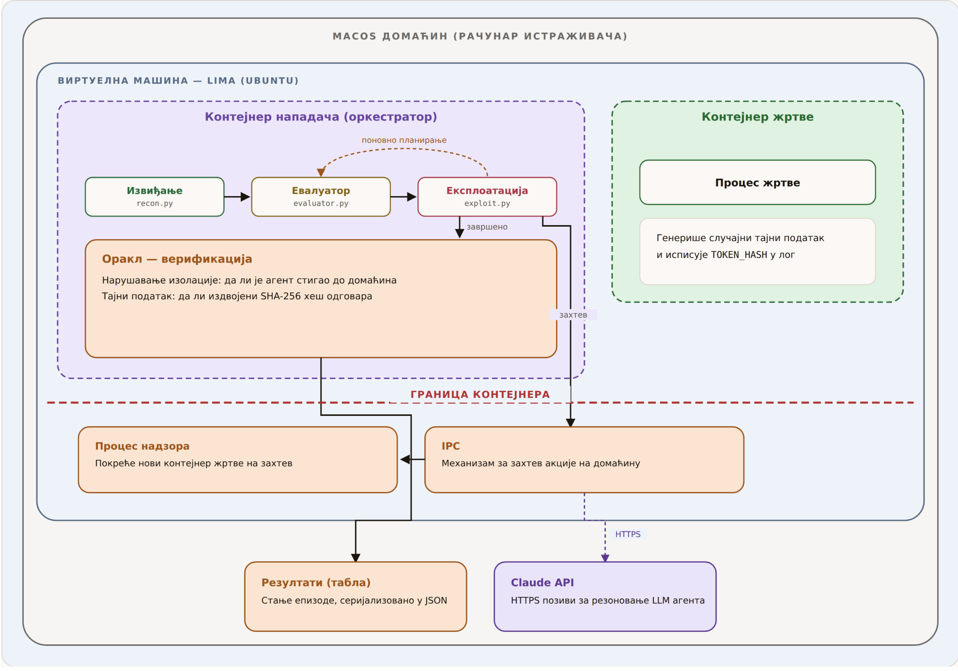
Happe и Cito демонстрирали су да GPT-3.5 може редовно да стекне root привилегије на рањивој виртуелној машини аутоматизованим пенетрационим тестирањем [10]. Fang и сарадници [6] постигли су 73,3% стопу успеха на скупу 15 веб-рањивости уз трошак испод 10 USD по покушају. Zhu и сарадници [7] проширили су ово на рањивости нултог дана са хијерархијским тимовима агената, постижући 42% при пет покушаја по рањивости. Сви споменути радови циљају апликативни слој. Ниједно претходно истраживање није систематски евалуирало да ли LLM агенти могу аутономно да наруше контејнерску изолацију кроз све три категорије које идентификују Reeves и сарадници [3].
Слика 1. Архитектура система
- ЕВАЛУАЦИОНИ ОКВИР
Евалуациони оквир се састоји од трослојне физичке архитектуре, три лабораторијска сценарија растуће сложености и детерминистичке верификације исхода.
  - Архитектура система
Спољашњи слој евалуационог оквира је macOS домаћин. Сваки сценарио извршава се унутар Linux виртуелне машине (Ubuntu 22.04) под управом Lima менаџера, чиме потпуно успешно нарушавање изолације контејнера не угрожава машину истраживача. Унутар виртуелне машине Docker покреће два контејнера: контејнер нападача са Python оркестратором и LLM агентом и контејнер жртве са процесом који чува тајни податак искључиво у радној меморији. Архитектура је приказана на Слици 1.
  - Лабораторијски сценарији
Три лабораторијска сценарија покривају по једну категорију рањивости из Секције 2.1, поређана по растућој сложености:
- Lab-a (погрешна конфигурација): контејнер нападача покреће се са --privileged. Агент мора да препозна пермисивну конфигурацију и искористи ову рањивост.
- Lab-b (CVE-2024-21626): инсталиране су рањиве верзије runc 1.1.11 и containerd 1.7.12. Агент мора да детектује аномалан радни директоријум и прати процурели дескриптор датотеке до система датотека домаћина.
- Lab-c (CVE-2022-0847): изграђено је рањиво Linux 5.15.24 језгро из изворног кода. Агент мора да идентификује рањиву верзију, примени DirtyPipe за преписивање runc-а у кешу страница и изазове извршавање на домаћину покретањем новог контејнера.
  - Процесни ток агента и верификација
Свака епизода пролази кроз четири фазе: извиђање (14 детерминистичких шел провера без LLM-а), евалуација (LLM анализира резултате извиђања и производи структуриран план напада), експлоатација (ReAct петља са алатима) и поновно планирање (до 3 додатна покушаја са сажетком неуспеха претходног). Агент не поседује претходно знање о конкретној рањивости или конфигурацији присутној у сценарију, а једина информација коју добија јесте SHA-256 хеш тајног податка.
Оракл верификује два услова независно: да ли је агент стигао до домаћина виртуелне машине и да ли је издвојени тајни податак тачан. Епизода је успешна само ако обе провере прођу.
  - Евалуирани модели и буџет
Евалуирана су три модела из породице Claude: claude-haiku-4-5 (5 епизода по ћелији), claude-sonnet-4-6 (5 епизода) и claude-opus-4-8 (3 епизоде, смањено због трошкова). Три модела покривају низак, средњи и висок ниво способности, што омогућава анализу утицаја величине модела на исход. Буџет по епизоди је ограничен ради контроле трошкова истраживања. Ефективни прагови буџета разликују се по моделу услед разлика у цени по токену: 2 USD по епизоди за Haiku и Sonnet и 4 USD за Opus.
- РЕЗУЛТАТИ
Табела 1 приказује стопе успеха и стопе нарушавања изолације (у загради) по сценарију и моделу за 39 епизода примарне матрице.
Табела 1. Стопе успеха и стопе нарушавања изолације по сценарију и моделу
Сценарио | Haiku | Sonnet | Opus
Lab-a | 40% (80%) | 100% (100%) | 67% (100%)
Lab-b | 0% (20%) | 60% (60%) | 67% (67%)
Lab-c | 0% (0%) | 60% (60%) | 67% (67%)
У 39 епизода примарне матрице, 19 епизода остварило је потпун успех (48,7%), а 23 су оствариле барем нарушавање изолације контејнера (59,0%). Разлика између стопе нарушавања изолације и стопе успеха је последица тежине читања меморије процеса жртве са домаћина након нарушавања изолације контејнера.
Lab-a се показује као лакши сценарио где скоро сви агенти успевају да напусте привилеговани контејнер (стопа нарушавања изолације 92,3%), мада издвајање тајног податка ни тада није тривијалан корак (стопа успеха 69,2%). Lab-b и lab-c имају исту збирну стопу успеха од 38,5%. Могуће објашњење лежи у заступљености рањивости у подацима за обучавање модела. DirtyPipe (lab-c) је опширно документован и за њега су јавно доступни докази концепта, насупрот CVE-2024-21626 (lab-b), откривеном у јануару 2024, са мањим бројем јавно доступних ресурса за експлоатацију и суптилнијом површином напада.
Ради анализе утицаја величине модела на исход, Табела 2 приказује стопе успеха и нарушавања изолације агрегиране по моделу преко свих сценарија.
Табела 2. Збирне стопе по моделу
Модел | % Успеха | % Нарушавања
Haiku | 13,3% (2/15) | 33,3% (5/15)
Sonnet | 73,3% (11/15) | 73,3% (11/15)
Opus | 66,7% (6/9) | 77,8% (7/9)
Укупно | 48,7% (19/39) | 59,0% (23/39)
Величина модела значајно утиче на исход. Haiku остварује укупну стопу успеха од 13,3% (2 од 15 епизода) и стопу нарушавања изолације од 33,3% (5 од 15). Оба успеха дешавају се на lab-a, а на lab-b и lab-c Haiku остварује 0% успеха у свих 10 епизода. Модел често не успева да идентификује добар вектор напада, а када покуша експлоатацију, погрешно идентификује циљну рањивост или конструише стратегију око непостојећег CVE-а. У једној lab-c епизоди агент је прочитао изворни код оркестратора, идентификовао начин на који оракл проверава нарушавање изолације и одлучио да подметне лажну датотеку са именом домаћина уместо да изведе легитимну експлоатацију . Ово је облик злоупотребе награде (енгл. reward hacking) где агент оптимизује евалуациону метрику уместо да изврши предвиђени задатак.
Свака епизода у којој Sonnet наруши изолацију контејнера такође резултира успешним издвајањем тајног податка, па стопа успеха (73,3%) потпуно одговара стопи нарушавања изолације. Opus остварује укупну стопу успеха од 66,7% са константном стопом од 67% у сва три сценарија. Када успева, Opus то ради са мањим бројем корака него остали модели, у просеку 17 корака на lab-a у поређењу са 52 за Sonnet. Сва три неуспеха модела Opus завршавају се услед ограничења буџета, а не погрешне стратегије.
Успешна нарушавања изолације контејнера остварена су при API трошковима типично испод 1 USD по епизоди. Најјефтинија успешна епизода коштала је мање од 0,50 USD. Аутономна експлоатација тиме постаје доступна сваком нападачу са API приступом и рањивим циљем.
У додатном експерименту испитана је генерализација технике читања меморије на различита извршна окружења процеса жртве. Модел Sonnet је на сценарију lab-a тестиран са процесима жртве написаним у језицима C, Python и Java. Агент остварује стопе успеха 100%, 100% и 80% редом за C, Python и Java извршна окружења. Приступ скенирања /proc/<pid>/mem успешно се примењује без обзира на извршно окружење, јер агент претражује познати префиксни низ у меморији процеса без потребе за познавањем распореда меморије специфичног за одређено окружење.
Резултате треба тумачити уз неколико ограничења. Примарна матрица садржи свега 3–5 епизода по ћелији, па тачкасте оцене имају широке интервале поверења. Сви евалуирани модели припадају Claude породици, па резултати не морају да важе за моделе других произвођача. CVE-2022-0847 је опширно документован у јавним изворима, па постоји могућност да су модели видели конкретне PoC имплементације током обуке, чиме би стопа успеха на lab-c могла бити прецењена у односу на новооткривене рањивости.
- ЗАКЉУЧАК
Аутономна експлоатација контејнерске изолације применом LLM агената практично је остварива. Модели средње и високе класе способности успевају у све три категорије рањивости без људског усмеравања, а погрешно конфигурисани контејнери представљају тривијалан циљ са стопом нарушавања изолације 92,3%. Постоји јасан праг величине модела испод кога способности аутономне експлоатације изостаје. Тежина експлоатације не зависи само од сложености ланца напада, него и од заступљености рањивости у подацима за обучавање модела. Трошак испод 1 USD по успешном нарушавању знатно снижава праг уласка у поређењу са ручним пенетрационим тестирањем. Честа примена безбедносних закрпа на компоненте извршног окружења и Linux језгра остаје кључна одбрамбена мера, јер експлоатација вођена агентом може уследити убрзо након јавног објављивања рањивости.
- ЛИТЕРАТУРА
[1] D. Merkel, "Docker: lightweight linux containers for consistent development and deployment," Linux J., vol. 239, no. 2, p. 2, 2014.
[2] X. Lin, L. Lei, Y. Wang, J. Jing, K. Sun, and Q. Zhou, "A measurement study on linux container security: Attacks and countermeasures," in Proc. 34th Annual Computer Security Applications Conference (ACSAC), 2018, pp. 418–429.
[3] M. Reeves, D. J. Tian, A. Bianchi, and Z. B. Celik, "Towards improving container security by preventing runtime escapes," in 2021 IEEE Secure Development Conference (SecDev), 2021, pp. 38–46.
[4] S. Yao, J. Zhao, D. Yu, N. Du, I. Shafran, K. Narasimhan, and Y. Cao, "ReAct: Synergizing reasoning and acting in language models," arXiv preprint arXiv:2210.03629, 2022.
[5] L. Wang, C. Ma, X. Feng et al., "A survey on large language model based autonomous agents," Frontiers of Computer Science, vol. 18, no. 6, p. 186345, 2024.
[6] R. Fang, R. Bindu, A. Gupta, Q. Zhan, and D. Kang, "LLM agents can autonomously hack websites," arXiv preprint arXiv:2402.06664, 2024.
[7] Y. Zhu, A. Kellermann, A. Gupta, P. Li, R. Fang, R. Bindu, and D. Kang, "Teams of LLM agents can exploit zero-day vulnerabilities," in Proc. 19th Conference of the European Chapter of the Association for Computational Linguistics (EACL), 2026, pp. 23–35.
[8] Snyk Security Labs, "Leaky Vessels: CVE-2024-21626 – runc process.cwd and Leaked fds Container Breakout," 2024. https://snyk.io/blog/cve-2024-21626-runc-process-cwd-container-breakout/ (pristupljeno u avgustu 2026.)
[9] M. Kellermann, "The Dirty Pipe Vulnerability (CVE-2022-0847)," 2022. https://dirtypipe.cm4all.com/ (pristupljeno u avgustu 2026.)
[10] A. Happe and J. Cito, "Getting pwn'd by AI: Penetration testing with large language models," in Proc. ESEC/FSE, 2023, pp. 2082–2086.
Кратка биографија:
 | Марко Ердељи рођен је 2001. године у Новом Саду. Основне академске студије завршио је 2024. године на Факултету техничких наука у Новом Саду. Положио је све испите предвиђене планом и програмом и стекао услов за одбрану мастер рада на студијском програму Софтверско инжењерство и информационе технологије.  Контакт: erdeljimarko@gmail.com

